**Cuptor electric**

**Introducere**

Cum sa obtii o cina in casa care sa provoace o adevarata incantare si multe cereri pentru inca o portie? Doar pornesti cuptorul si te bucuri de rezultate perfecte de coacere. Un afisaj modern si usor de utilizat informeaza in permanenta despre timpul ramas.

Circulrea aerului cald in cuptor te ajuta sa gatesti felul de mancare preferat mai bine si mai rapid. Un ventilator cu incalzire circulara distribuie aer cald in interiorul cuptorului, astfel incat reteta sa fie intotdeauna procesata uniform pe fiecare parte, si intr-un timp mai scurt.

Comoditatea si siguranta in coacere sunt acele lucruri pe care nu le uitam niciodata! De aceea, cuptoarele sunt echipate cu dispozitive telescopice care asigura o prindere sigura a rafturilor, si usurinta de extractie a acestora, fara riscul caderii sau arderii accidentale.

Stim foarte bine ca fiecare detaliu din bucatarie conteaza. Cuptorul este echipat cu balamale speciale care permit o inchidere usoara si fara zgomot, pentru a face ca utilizarea sa fie si mai usoara.

Cuptorul consuma pana la 30% mai putina energie electrica decat echipamentul standard din clasa A, asigurand in acelasi timp o performanta excelenta.

Designul modern al dispozitivelor permite plasarea tuturor tavilor intr-o maniera stabila, iar capacitatea crescuta de 70 de litri, precum si cele 5 niveluri diferite de coacere, asigura confortul gatitului pentru mancarurile preferate ale fiecarui membru al familiei, in cel mai simplu si cel mai rapid mod, fara compromisuri. Astfel, vei avea mai mult timp pentru oaspeti.

**Specificatii tehnice :**

Stabilirea elementelor hardware ce vor intra in componenta cuptorului electric :

* Modulul de control prevazut cu display
* Sursa de alimentare
* Elemente de incalzire
* Ventilator
* Sonda de temperatura
* Iluminare interioara

**Modulul de control prevazut cu display** asigura controlul temperaturii, setarea timpului si functiei de gatire pe care utilizatorul doreste sa o foloseseasca pentru a-si prepara hrana preferata. Acesta are in componenta sa butoane pentru control si un afisaj pe care se vor reprezenta optiunile alese.

**Sursa de alimentare** va asigura alimentarea modului de control, releele (folosite pentru rezistente, motor si bec).

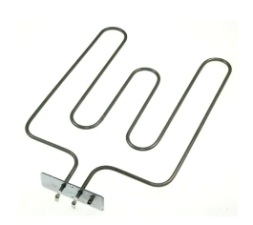 **Elementele de incalzire** vor consta din doua rezistente amplasate in partea de jos, respectiv tavanul cuptorului. Comanda acestora se va face cu ajutorul a doua relee (unul pentru fiecare rezistenta), astfel putand fi controlate individual in functie de programul de gatit ales. Pentru un cuptor cu un volum de 70 litri vom folosi 2 rezistente alimentate la 220V a cate 1500W fiecare. Releele folosite vor fi alimentate la +12V si acestea vor trebui sa asigure pe partea de inchidere o putere de minim 1500W fiecare.

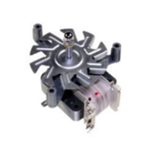

**Ventilatorul** asigura incalzirea uniforma al compartimentului. Deoarece nu ne dorim sa existe fluctuatii de temperatura asupra preparatelor vom folosi un **ventiltor** alimentat la 220V si cu o putere de 300W comandat cu ajutorul unui releu.

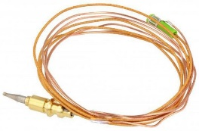 **Sonda de temperatura** asigura monitorizarea temperaturii interioare si este conectata direct la modulul de control (termocupla).

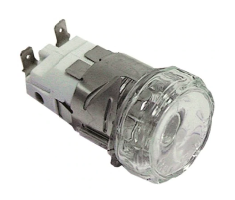 **Iluminarea interioara** va fi asigurata de un bec alimentat la 220V si o putere de 15W comandat cu ajutorul unui releu.

Cuptorul se va alimenta de la reteaua de curent electric cu tensiunea de 230V si frecventa de 50 Hz.

**Descrierea interfetei :**

Initial am desenat in Adobe Photoshop o schita a cuptorului dupa cele din comert. Pe parcurs interfata va suferi anumite modificari. Mai jos se observa cum am dori sa arate cuptorul nostru.

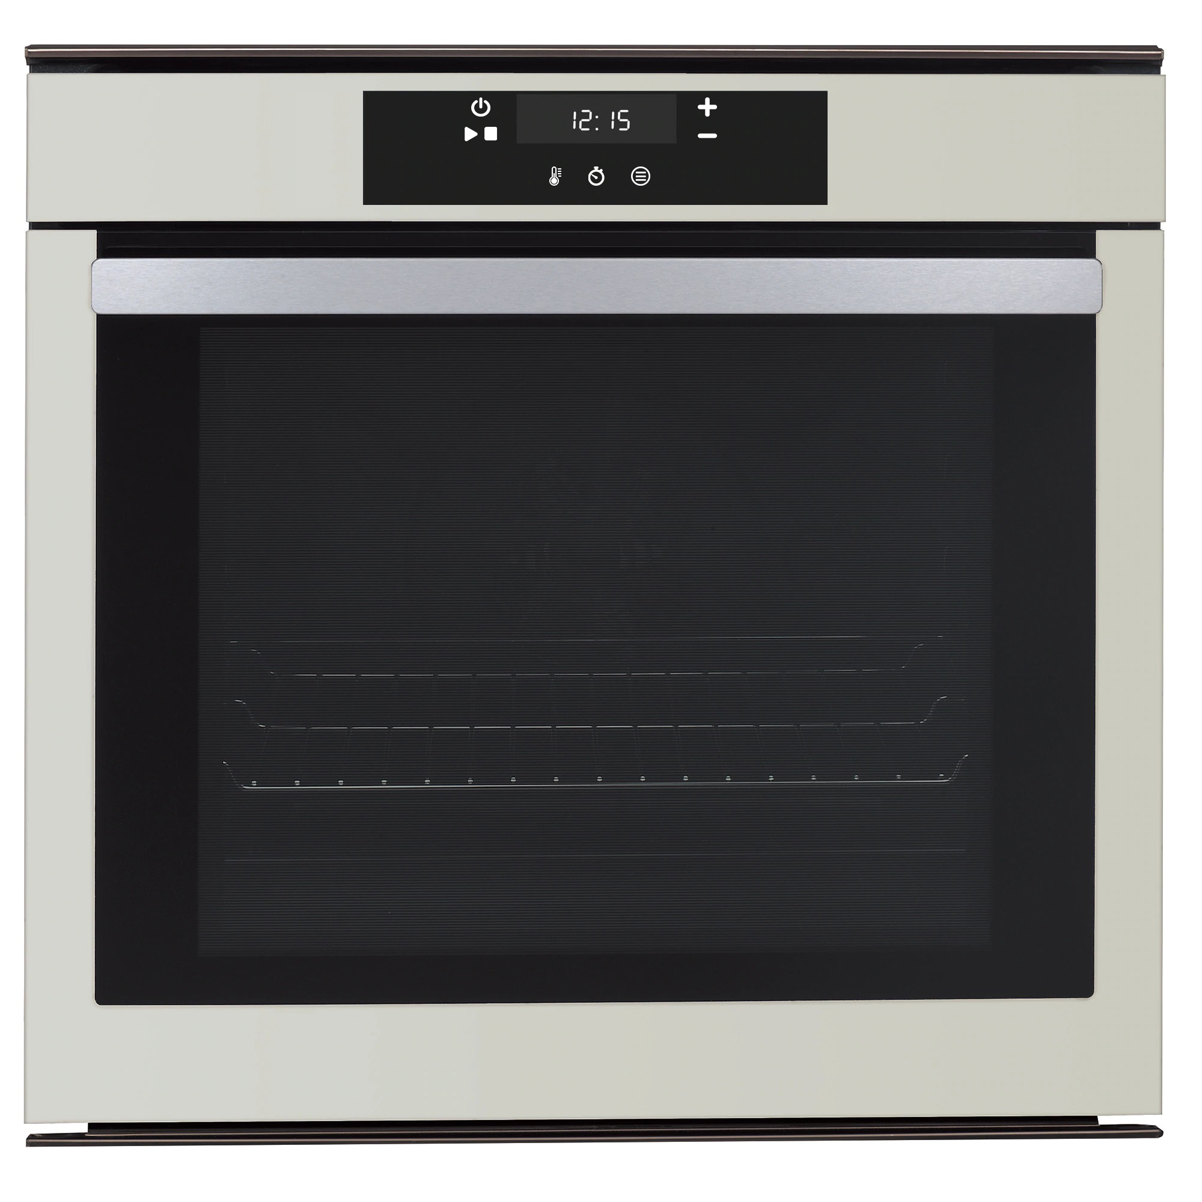

**Imagine de ansamblu**

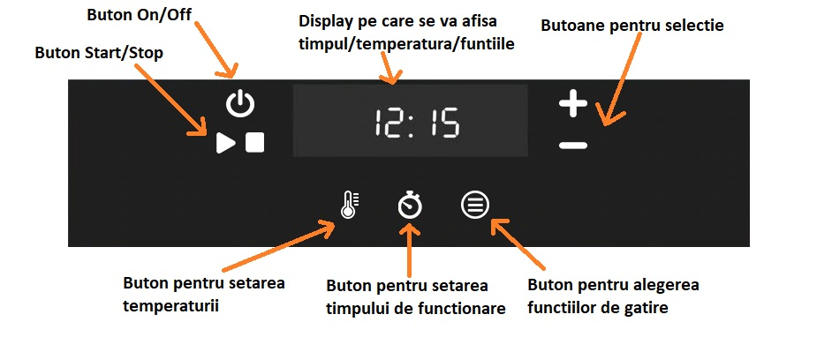

**Panou de control ( interfata )**

Interfata cuptorului cuprinde urmatoarele butoane :

* Buton On/Off – buton de pornire/oprire a cuptorului;
* Buton pentru setarea temperaturii – se face selectia temperaturii pentru a modifica valoarea acesteia;
* Buton pentru setarea timpului de functionare – se face selectia selectia timpului pentru a modifica valoarea acestuia;
* Buton pentru alegerea functiilor – se face selectia selectia functiei de gatire;
* Buton “+” – buton pentru cresterea timpului/temperaturii;
* Buton “-“ – buton pentru scaderea timpului/temperaturii;
* Buton Start/Stop – buton pentru pornirea/oprirea prgramului de gatire;

Cuptorul dispune de urmatoarele **functii de gatire** :

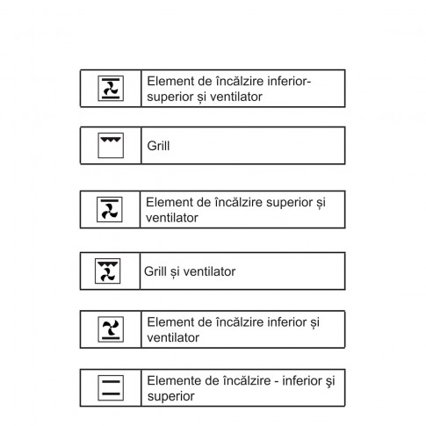

**Modul de functionare :**

**Interfata grafica**

Pornirea cuptorului se face apasand butonul de ON/OFF, dupa apasare pe ecranul principal va aparea ceasul si posibilitatea de setare a temperaturii, timerului si a functiei de gatire. Pentru fiecare paramatru selectat se va accesa o noua interfata care va permite incrementarea sau decrementarea (butoanele + si -) a valorii acestuia. Setarea tuturor parametrilor va perimite apasarea butonului Start/Stop pentru inceperea programului de gatire.

Odata ce programul a inceput se va afisa pe ecran timpul ramas, temperatura si ceasul.

**Interfata hardware**

Dupa pornirea programului setat, se trimite semnalul de comanda la releele care comanda alimentarea rezistentelor si a ventilatorului, apoi se incepe citirea temperaturii prin intermediul sondei, urmarindu-se stabilizarea temperaturii setate.

Cel mai simplu ar fi sa alegem un interval de ± 15°C fata de temperatura de lucru dorita. Spre exemplu pentru o temperatura dorita de 250°C modulul de control va trimite comanda releelor sa se inchida si rezistentele vor fi alimentate pana la o temperature de 265°C. Dupa ce aceasta temperatura va fi atinsa alimentarea rezistentelor se va intrerupe pana la temperatura de 235°C. Acest ciclu se va repeta pe toata durata programului de gatire.

Odata ce timpul de gatire s-a scurs, se opresc rezistentele si se continua ventilarea cuptorului pana se va ajunge la o temperatura minima setata in software-ul cuptorului.

Daca usa este deschisa iluminarea interioara se porneste. Starea usii este citita prin intermediul unui switch.

